**Day 3**

《新基金一定比老基金好吗？》

接下来班班给大家介绍一下新老基金的区别

相信很多人都会有点“喜新厌旧”，比如喜欢买新车、新房、新手机，觉得新的比旧的好

那基金是不是新的比旧的好呢？其实很多人喜欢买新基金,也许是因为新基金在申购费用上要比老基金便宜,新基金净值低,购买的份额会更多；或者是因为银行理财经理的推荐；甚至仅仅是因为手机理财APP的五花八门的广告推荐

但是，我们理性地思考，多角度对比一下，新基金真的会比老基金好吗？

我们先看看新老基金的最主要的差异：

第一个差异：基金历史参考信息的完备程度不同

新基金的基金经理有可能是资历不深，或者之前未有公开信息显示其投资业绩。老基金的基金经理过往业绩是有目共睹的，方便我们判断其投资能力。新基金无历史业绩，而虽然老基金历史业绩并不代表将来，但仍可给投资者提供参考

除此之外，新基金给投资者带来的总费用率不确定性较大，尤其是新基金公司的新募集基金；新基金的团队磨合情况等信息更是无从得知；投资者认购时新基金还未成立，所以规模也不确定

柴米老师也用自己的经验告诉我们，一般绩优基金都是老牌基金经理操盘，不咋会变动的

第二个差异：短期业绩的不确定性程度不同

老基金持股每季公告一次，这使得投资者有迹可寻。而新基金起点为零，还有个募集、建仓过程，因此短期业绩的不确定性较大

比如在市场热点轮换之际，老基金换仓存在成本且需要时间，而新基金就不存在这个问题。不过，国内的现状是新基金一旦开放锁定期（一般是三个月），就会有较多投资者赎回，这种额外的份额波动也会影响基金短期运作结果

这就是柴米老师告诫我们要看重基金规模和持仓结构散户比例的原因

我们看完差异，继续深挖一下

因为基金最终的运作结果主要取决于产品特征以及管理团队的投资能力，而且基金做为长期投资，在投资前应该尽可能多地了解相关信息（基金经理、历史业绩等），所以老基金在相关信息完备上优于新基金。而短期业绩的不确定性则是次要因素，长期投资者甚至可以忽略这一差异。所以一般来说，选择老基金会优于新基金

当然，有些同学对新鲜事物总是抱着强烈的好奇心，压抑不住内心的小波澜，跃跃欲试的话，班班还是建议可以选择在观察新基金运作一段时间后再申购，以减少刚开始的信息不完备的问题。或尽量在新基金销售后期认购，因为至少这样可以减少规模方面的不确定性。

总之，我们的主要选择标准是着重于“合适”二字，在充分了解自己的投资目标、投资周期及风险承受能力后再去寻找合适自己的基金。也就是最好在仔细研读招募说明书后将新基金和老基金放在一起来考察。新老差异大多只是短期存在的，而买基金是一项长期投资，所以不应让短期的因素来影响决策的长期正确性。

《认识基金的风险指标》

我们投资基金，是希望能获得正向收益。不说别的，起码跑赢货币基金吧~

基金作为一篮子资产的组合，也会面临着各种各样的风险，比如基金的波动性咋样？在同类型基金中风险收益如何，能不能跑赢大盘？这些都是我们在选择基金的时候要考虑的问题哦··

我们投资者都想规避风险。事实上，风险是不能避免的，我们可以通过分散化投资来避免非系统风险。我们还可以通过一些指标来将基金的风险可视化。

那么有哪些指标捏？童鞋们来回答一下。

这里班班给大家提供一些简单的容易掌握的三个指标，它们分别是：标准差、回撤率、夏普比率。

（1）标准差

什么是标准差呢？标准差又称波动幅度，是指过去一段时期内，基金每周(或每月)回报率相对于平均周回报(或月回报)的偏差程度大小。在晨星基金业绩排行榜中，标准差衡量基金过去一年(52周)基金每周回报率相对于自身平均周回报率的偏差幅。

如果某只基金的标准差是25%，这个波动水平是高还是低呢?

单只基金本身的标准差无法显示其风险的大小水平。不同类型的基金，标准差自是不一样。股票型基金波动大，标准差也大，货币基金波动小，标准差自然小。

在网页版天天基金里面选择任意任意基金，往下拉在特色数据那里就能看到标准差了。

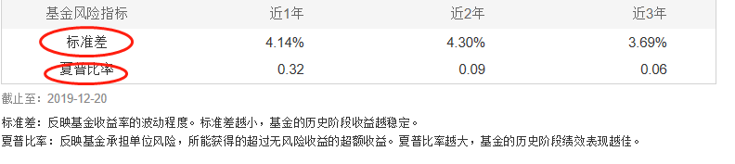

（2）最大回撤率

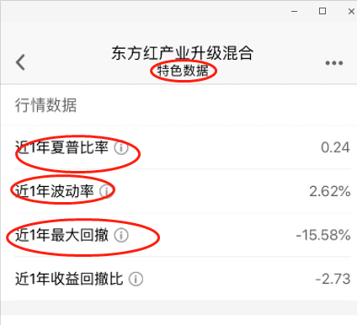

这里的近一年最大回撤率表示基金净值从最高到最低的下降幅度。指标越小越好，最大回撤越大则代表基金经理的更显控制能力越差。

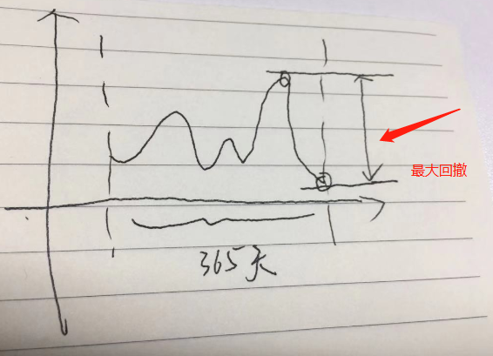

我们可以举例说明最大回撤的算法。假设某基金最高净值为1.2430元，从最高点往后推，最低净值为1.1520元，计算下来差额为0.091元，差额和最高净值的百分比为“-7.32%”，这个数字就是这只基金成立以来的最大回撤率。同学们知道咋算了嘛？

（3）夏普比率

夏普比率以标准差作为基金风险的度量，表明基金份额单位风险所获得超额回报(基金业绩高于同期无风险回报)。夏普比率评价越高，说明过往一年基金的综合评价越高。夏普比率的计算公式如下：

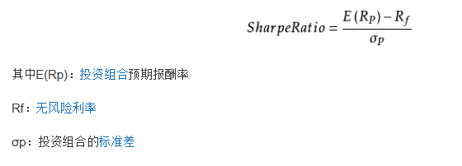

比较复杂，大家做一个了解就好。记住夏普比率越大越好。

好啦，今天的三个指标：标准差越小越好，最大回撤越小越好，夏普比率越大越好。

《如何找到大公募？》

好啦。我们知道我们普通人很难接触到私募，所以还是转战公募吧。那么公募的【大】怎么体现呢？这个自然大在规模。怎么筛选呢？

（1）打开I问财：[http://www.iwencai.com/](http://www.iwencai.com/" \t "https://shimo.im/docs/dv9YHccHGTTHjT6r/_blank)

（2）比如我们要找规模在100亿以上的股票基金，点击【基金】并在对话框里输入如下文字

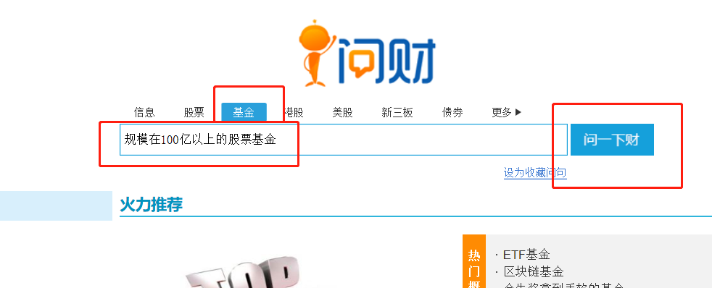

（3）输入后点击【基金规模】，就能看到规模由大到小的排序了。这里可以看到，一共有18只股票基金满足我们的筛选要求。要想了解基金的具体概况，点进去了解即可。

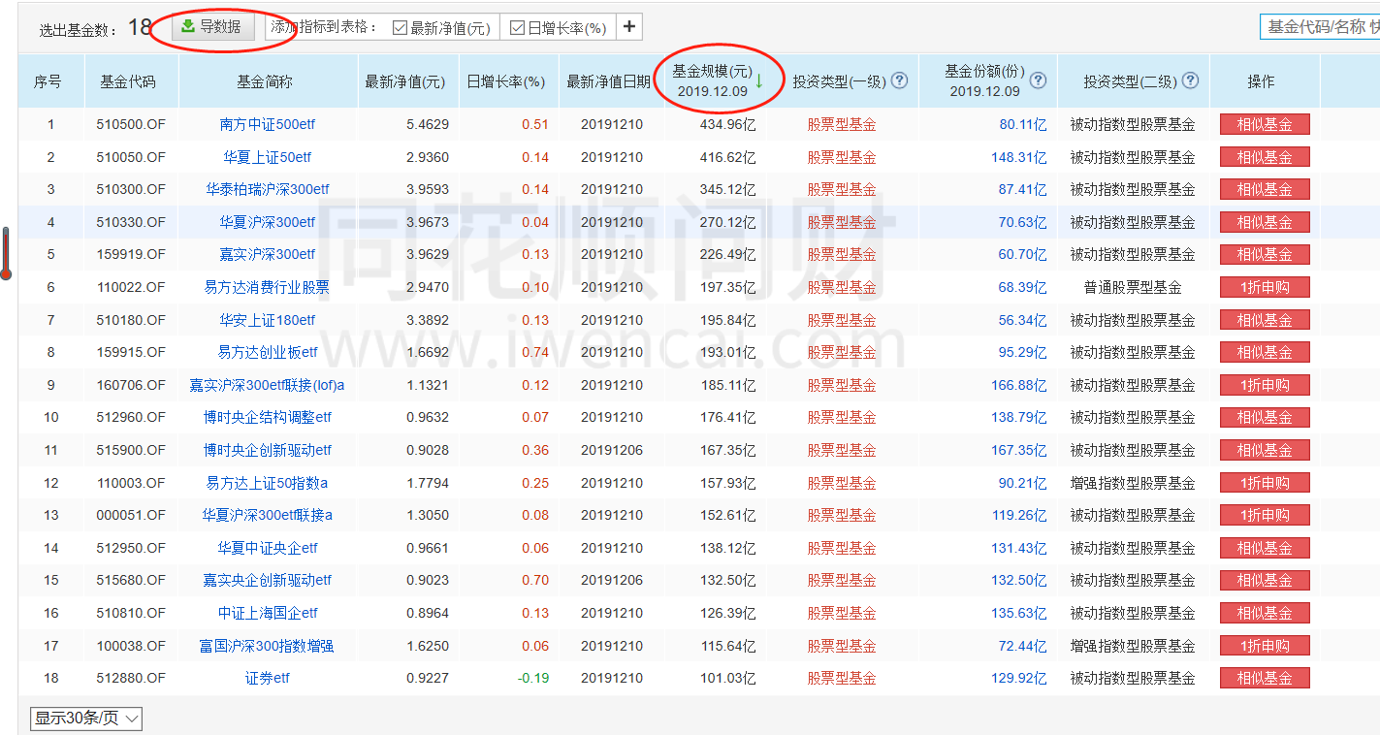

（4）要想找其他基金也可以有类似的操作。例如，搜索【规模在500亿以上的货币基金】、【规模在50亿以上的混合基金】等等。这里只教大家找，具体怎么分析还得看之后的课程哈。

最后回答最近同学问的多的问题，什么是前端收费，还有后面的后缀字母代表的收费标准~

以债券基金为例，很多基金名字后面都会跟着A，B，C这些字母

如果只分为A，B两类的，那A类就是要收申赎费用的；B类则在表面上不另外收申赎费用，而是和管理费、托管费等这些隐藏收费一样，把这部分手续费折算到每天公布的基金净值中，预先扣除这部分成本，美其名曰销售服务费，一般每年收取0.2%～0.6%。

而分成A，B，C三类的债基，A类和B类都有申赎费用，区别是A类是前端收费，就是你买基金时直接扣掉申购费；B类属于后端收费，就是等你将来赎回时再向你收取申购费，相当于先吃饭后买单。为了鼓励你尽可能长时间持有基金，好让它们多收你管理费，所以往往持有时间越长，后端收费所收取的申购费就越低，持有很长一段时间，比如5年，就可以免收申购费了；而C类则是不收取申购赎回费而收取销售服务费，和上面那种只有A，B两类的债基中的B类是一个意思。

好啦，今晚的晚分享就到这里啦。明晚再见~~